Základní info o táboře pro rodiče nováčků:
Na co se můžou děti těšit?
- na zajímavé dopolední programy, které budou zvlášť pro vlčata a světlušky a zvlášť pro starší
- rukodělky, spoustu her
- krásnou okolní přírodu, na dobrodružství i napětí
- na výlet na Vydru nebo některý z okolních hradů (Velhartice, Rabí…) a na výlet do aquaparku v Horažďovicích
- na různé sporty i na posezení u ohýnku
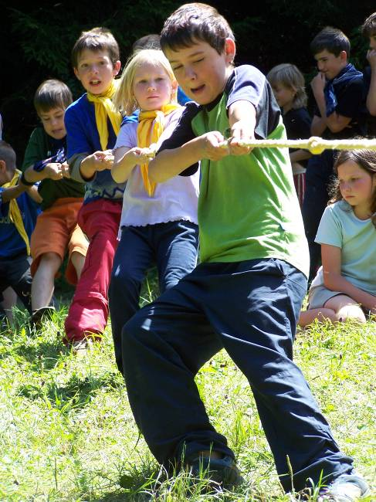
- na nové výzvy pro malé i velké
- na pěkné odměny pro všechny

Základní informace o táboře:
Ubytování a vybavení tábora
Na táboře bydlíme v podsadových stanech po dvou. Ve stanech jsou dřevěné postele a na zemi podlážky. Jako jídelna nám slouží dva velké vojenské stany (jíme pětkrát denně) a večer či na deštivý program se scházíme v týpí. K dispozici máme také saunu a přehradu na potoce, kuchyni…

Vedení tábora
Vedoucí tábora – Zdeněk, zástupkyně a zdravotnice Sojka, zdravotnice Pyjavice, hospodář Saša a spousta pomocníků kteří pomáhají s vedením během roku – Lumík, Lvíče, Žirafa, Tesák, Fido, Hastrman, Syxx, Vlaštovka a další…

Režim dne
Dopoledne je rozděleno do dvou programových bloků, které se zaměřují vždy na jednu určitou činnost (lanové aktivity, rukodělky...). Odpoledne většinou probíhá nová etapa celotáborové hry.
Před večeří obvykle stihneme ještě nějakou hru, zasportovat si, nebo se sejít v odborkářských klubech apod. Večer je vyhrazen klidnějším činnostem a spát chodíme mezi 21h (vlčata a světlušky) až 22h (skauti a skautky). V noci hlídáme – dvojice dětí vždy hlídá 90 minut. Budíček bývá v 7,30h.
Jíme 5 x denně – to co nám uvaří družina, která má zrovna službu – většinou si i pochutnáme☺.

Návštěvy na táboře
Na tábor se rodiče mohou přijet podívat na návštěvní den, který se uskuteční v sobotu 1.8. od 14 do 18 h . Na všechny návštěvníky čeká zajímavý program, snad nám letos i lépe vyjde počasí…. Příjezd k táboru bude označen. Prosíme, abyste nejezdili za místa označená jako parkoviště a abyste v prostoru tábořiště nekouřili. Děkujeme.

Adresa tábora
Doufáme, že budete letos dětem posílat haldy dopisů a pohledy (těm nejmenším se hned bude méně stýskat a ty větší to snad také ocení) na adresu:
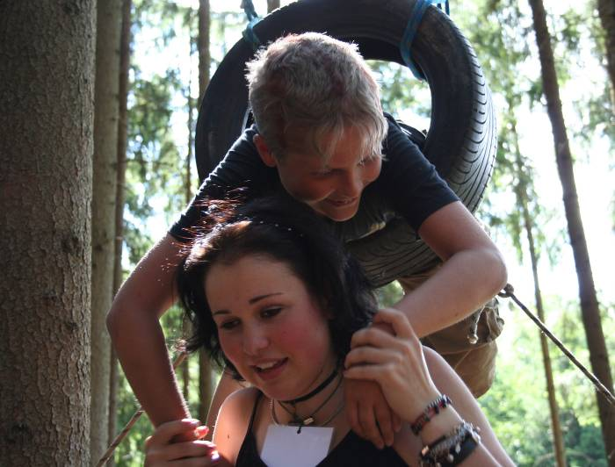
ZKD, Tábor 28. oddílu Vločka
342 01 Hrádek u Suši

